Αγαπητά μου παιδιά,
Σας στέλνω κάποιες βασικές προσευχές για εκμάθηση ή επανάληψη για άλλους ,τις οποίες αυτές τις δύσκολες για όλους μέρες θα μπορείτε να μάθετε χωρίς την συνήθη καταπίεση και το βαρύ φορτίο εξαιτίας των πολλών μαθημάτων στο σχολείο αλλά και να λέτε επικαλούμενοι την βοήθεια του Τριαδικού Θεού μας και της Υπεραγίας Θεοτόκου.
Επίσης σας στέλνω και κάποιες ερωτήσεις από τα μαθήματα του βιβλίου σας στις οποίες προσπαθείστε να απαντήσετε και εν ευθέτω χρόνω θα τις συζητήσουμε… Ίσως και με Τηλεδιάσκεψη!
Σας εύχομαι να έχετε καλή υγεία,δύναμη και Υπομονήήήήήήήή΄!!!!!

Η ΚΥΡΙΑΚΗ ΠΡΟΣΕΥΧΗ ( Δηλ. Η προσευχή που μας δίδαξε ο ίδιος ο Κύριος και γι’αυτόν το λόγο ονομάστηκε Κυριακή )

Πάτερ ἡμῶν ὁ ἐν τοῖς οὐρανοῖς,
ἁγιασθήτω τὸ ὄνομά σου.
Ἐλθέτω ἡ βασιλεία σου.
Γενηθήτω τὸ θέλημά σου, ὡς ἐν οὐρανῷ, καὶ ἐπὶ τῆς γῆς.
Τὸν ἄρτον ἡμῶν τὸν ἐπιούσιον δὸς ἡμῖν σήμερον.
Καὶ ἄφες ἡμῖν τὰ ὀφειλήματα ἡμῶν,
ὡς καὶ ἡμεῖς ἀφίεμεν τοῖς ὀφειλέταις ἡμῶν.
Καὶ μὴ εἰσενέγκῃς ἡμᾶς εἰς πειρασμόν,
ἀλλὰ ῥῦσαι ἡμᾶς ἀπὸ τοῦ πονηροῦ.

Ὁ Ἱερεύς· Ὅτι σοῦ ἐστιν ἡ βασιλεία καὶ ἡ δύναμις καὶ ἡ δόξατοῦ Πατρὸς καὶ τοῦ Υἱοῦ καὶ τοῦ Ἁγίου Πνεύματος,νῦν καὶ ἀεὶ καὶ εἰς τοὺς αἰῶνας τῶν αἰώνων.

ΜΕΤΑΦΡΑΣΗ
Ἐπουράνιε Πατέρα μας,
ἂς εἶναι δοξασμένο καὶ ἁγιασμένο τὸ ὄνομά Σου.
Ἂς ἔλθει ἡ βασιλεία Σου,
ἂς γίνει τὸ θέλημά Σου, ὅπως στὸν οὐρανὸ ἔτσι καὶ στὴ γῆ.
Δῶσε μας καὶ σήμερα τὴν ἀπαραίτητη γιὰ τὴ συντήρησή μας τροφή,
καὶ συγχώρεσε τὶς ἁμαρτίες μας,
ὅπως κι ἐμεῖς συγχωροῦμε ὅσους μᾶς ἀδικοῦν.
Καὶ μὴν ἐπιτρέψεις νὰ πέσουμε σὲ πειρασμὸ (ποὺ προέρχεται ἀπὸ τὴ δική μας διάθεση),
ἀλλὰ φύλαξέ μας κι ἀπὸ τοὺς πειρασμοὺς ποὺ προέρχονται ἀπὸ τὸν πονηρὸ (τὸ διάβολο).
Ὁ Ἱερέας· Γιατὶ σ᾿ Ἐσένα ἀνήκει ἡ βασιλεία καὶ ἡ δύναμη καὶ ἡ δόξα,
στὸν Πατέρα καὶ στὸν Υἱὸ καὶ στὸ Ἅγιο Πνεῦμα,
τώρα καὶ σὲ κάθε στιγμὴ καὶ στοὺς ἀπέραντους αἰῶνες.

Το Σύμβολο της Πίστεως - Πιστεύω (Ονομάζεται σύμβολο της πίστεως γιατί περιέχει ολόκληρη την πίστη μας)
Το Σύμβολο της Πίστεως είναι ομολογία της Ορθοδόξου πίστεως.
Η προσευχή πιστεύω θα πρέπει να λέγεται από κάθε Ορθόδοξο Χριστιανό και μάλιστα καλό θα ήταν με τον καιρό να την αποστηθίσουμε έτσι ώστε να την λέμε παντού.
Με την προσευχή του πιστεύω επί της ουσίας ομολογώ ότι ως Χριστιανός Ορθόδοξος πιστεύω σε έναν Θεό Πατέρα, Κυρίαρχο του παντός, που δημιούργησε από το μηδέν και με απόλυτη ελευθερία και αγάπη τον ουρανό και τη γη.

Πιστεύω (Προσευχή)
Πιστεύω εἰς ἕνα Θεόν, Πατέρα, παντοκράτορα, ποιητὴν οὐρανοῦ καὶ γῆς, ὁρατῶν τε πάντων καὶ ἀοράτων.
Καὶ εἰς ἕνα Κύριον Ἰησοῦν Χριστόν, τὸν Υἱὸν τοῦ Θεοῦ τὸν μονογενῆ, τὸν ἐκ τοῦ Πατρὸς γεννηθέντα πρὸ πάντων τῶν αἰώνων· φῶς ἐκ φωτός, Θεὸν ἀληθινὸν ἐκ Θεοῦ ἀληθινοῦ, γεννηθέντα οὐ ποιηθέντα, ὁμοούσιον τῷ Πατρί, δι᾿ οὗ τὰ πάντα ἐγένετο.
Τὸν δι᾿ ἡμᾶς τοὺς ἀνθρώπους καὶ διὰ τὴν ἡμετέραν σωτηρίαν κατελθόντα ἐκ τῶν οὐρανῶν καὶ σαρκωθέντα ἐκ Πνεύματος Αγίου καὶ Μαρίας τῆς Παρθένου καὶ ἐνανθρωπήσαντα.
Σταυρωθέντα τε ὑπὲρ ἡμῶν ἐπὶ Ποντίου Πιλάτου, καὶ παθόντα, καὶ ταφέντα. Καὶ ἀναστάντα τῇ τρίτῃ ἡμέρᾳ, κατὰ τὰς Γραφάς. Καὶ ἀνελθόντα εἰς τοὺς οὐρανούς, καὶ καθεζόμενον ἐκ δεξιῶν τοῦ Πατρός. Καὶ πάλιν ἐρχόμενον μετὰ δόξης κρῖναι ζῶντας καὶ νεκρούς, οὗ τῆς βασιλείας οὐκ ἔσται τέλος.
Καὶ εἰς τὸ Πνεῦμα τὸ ἅγιον, τὸ κύριον, τὸ ζωοποιόν, τὸ ἐκ τοῦ Πατρὸς ἐκπορευόμενον, τὸ σὺν Πατρί καὶ Υἱῷ συμπροσκυνούμενον καὶ συνδοξαζόμενον, τὸ λαλῆσαν διὰ τῶν προφητῶν.
Εἰς μίαν, ἁγίαν, καθολικὴν καὶ ἀποστολικὴν Ἐκκλησίαν. Ὁμολογῶ ἓν βάπτισμα εἰς ἄφεσιν ἁμαρτιῶν. Προσδοκῶ ἀνάστασιν νεκρῶν. Καὶ ζωὴν τοῦ μέλλοντος αἰῶνος. Ἀμήν.

ΣΧΟΛΙΑ :
Πιστεύω εις ένα Θεόν Πατέρα Παντοκράτορα…

« Πιστεύω εις ένα Θεόν ». Το εις ένα Θεόν, λέγεται για την αναίρεση των αθέων, που ομολογούν ότι δεν υπάρχει Θεός, και εκείνων που λένε ότι υπάρχουν πολλοί θεοί.
Είναι Ένας Θεός, Τρία πρόσωπα (Πατήρ,Υιός,Άγιο Πνεύμα). Είναι μια η ουσία των Τριών Προσώπων, μια δύναμη, μια δόξα, μια θέληση, μια κίνηση, μια ενέργεια. Όπως και μια είναι η λάμψη της ακτίνας του ηλίου και του φωτός.
« Πατέρα Παντοκράτορα ». Ονομάζεται Πατέρας γιατί είναι ο δημιουργός και πατέρας μας και η σχέση μας μαζί Του είναι όπως του παιδιού με τον φυσικό του γονιό, τον οποίο δε φοβάται αλλά τον αγαπά και τον εμπιστεύεται.
Παντοκράτωρ, διότι συγκρατεί το πάντα. Όλα κυβερνώνται από την πρόνοια Του. Και αν και σε άλλα ευδοκεί, σε άλλα ανέχεται με τρόπους απερίγραπτους της οικονομίας Του, διοικεί και φροντίζει προς το συμφέρον. Επίσης, λέει Παντοκράτορα, διότι όλα είναι δικά Του και προέρχονται από Αυτόν, καθότι όλα τα δημιούργησε εκ του μηδενός με τον Λόγο και το Πνεύμα. Όλα, λοιπόν, τα συγκρατεί, και καλώς τα κυβερνά και όπως θέλει τα ενώνει. Γιατί όλα είναι δημιουργήματα Του».

Η ΙΣΤΟΡΙΑ ΤΟΥ ΑΚΑΘΙΣΤΟΥ ΥΜΝΟΥ

Η αφορμή για να θεσπισθεί ο Ακάθιστος Ύμνος ως ακολουθία της Εκκλησίας (Χαιρετισμοί) στάθηκε η εκστρατεία του αυτοκράτορα Ηράκλειου εναντίον των Περσών. Οι Πέρσες είχαν κυριαρχήσει σε πολλές περιοχές της Βυζαντινής Αυτοκρατορίας, μεταξύ των οποίων και η Παλαιστίνη. Από κει άρπαξαν τον Τίμιο Σταυρό και αιχμαλώτισαν πολλούς χριστιανούς, μεταξύ των οποίων και τον Πατριάρχη Ζαχαρία. Έχοντας αρκετά οικονομικά προβλήματα ο αυτοκράτορας, βρήκε ως αφορμή την αρπαγή αυτή προκειμένου να εκστρατεύσει εναντίον του Πέρση βασιλιά Χοσρόη, με τον οποίο είχε κι άλλα προηγούμενα. Στις μάχες που έγιναν ο βυζαντινός στρατός φάνηκε ότι θα έβγαινε νικητής στον πόλεμο αυτόν.
Τότε ο Χοσρόης, για να δημιουργήσει αντιπερισπασμό στον Ηράκλειο, ήρθε σε συνεννόηση με έναν λαό που ζούσε στα βόρεια του Βυζαντίου. Έτσι οι Άβαροι, ένας λαός που δεν υπάρχει σήμερα, έστειλαν τα πλοία τους και τον στρατό τους και πολιόρκησαν την Κωνσταντινούπολη από ξηρά και θάλασσα. Οι πολιορκημένοι υπερασπιστές της Πόλης στήριξαν την ελπίδα τους στην Θεοτόκο. Ο πατριάρχης Σέργιος πήρε την εικόνα της Παναγίας των Βλαχερνών και την περιέφερε στα τείχη, εμψυχώνοντας τους στρατιώτες. Σύμφωνα με την παράδοση το όραμα της σεμνοφορεμένης γυναίκας, που βάδιζε ανάλαφρα στα τείχη, της Παναγίας, έκανε τους Αβάρους πρώτα να απορήσουν και μετά να φοβηθούν. Το ίδιο όραμα έδινε θάρρος στους υπερασπιστές της Πόλης. Η πολιορκία λύθηκε, ενώ συγχρόνως στη θάλασσα σηκώθηκε μεγάλη τρικυμία και τα πλοία των Αβάρων καταποντίσθηκαν ή έπαθαν σοβαρές ζημιές.
Ο λαός, κλαίγοντας από χαρά για τη σωτηρία του έτρεξε στον ναό της Παναγίας των Βλαχερνών – που σώζεται μέχρι σήμερα – και με βαθιά κατάνυξη έψαλε όρθιος ύμνους προς την Υπέρμαχο Στρατηγό (δηλαδή την στρατηγό που πολέμησε στο πλευρό τους). Μεταξύ αυτών πιο δημοφιλής υπήρξε ο ύμνος «Τη υπερμάχω στρατηγώ τα νικητήρια…», στον οποίο από τότε δόθηκε ο χαρακτηρισμός «Ακάθιστος». Είναι εγκωμιαστικός και ευχαριστήριος ύμνος και απευθύνεται στην Παναγία μας. Αποτελείται από 24 Οίκους που ο καθένας αρχίζει και από ένα διαφορετικό γράμμα του αλφαβήτου κατά σειρά.Την καθεμία από τις 4 πρώτες Παρασκευές της Μ Σαρακοστής διαβάζονται και 6 Οίκοι κάθε φορά δηλ.Την πρώτη Παρασκευή το Α,Β,Γ,Δ,Ε,Ζ Την δεύτερη το Η,Θ,Ι,Κ,Λ,Μ και ούτω καθεξής έως το Ω.
Την Παρασκευή της πέμπτης εβδομάδας της Μεγάλης Σαρακοστής ακούγονται και οι 24 Οίκοι που συνθέτουν τον Ακάθιστο Ύμνο. Ο μεγάλος σε έκταση και ιδιαίτερα πλούσιος σε θεολογικά νοήματα ύμνος, που αναπτύχθηκε τις προηγούμενες τέσσερις εβδομάδες, καθιερώθηκε να ψάλλεται στα μέσα του 7ου αιώνα, όταν βασιλιάς του Βυζαντίου ήταν ο Ηράκλειος. Ο συγγραφέας του είναι άγνωστος, αν και πολλοί τον αποδίδουν στον Ρωμανό τον Μελωδό, που έζησε τον 6ο αιώνα.

Για την ιστορία, να προσθέσουμε ότι ο βυζαντινός στρατός νίκησε τους Πέρσες και έφερε τον Τίμιο Σταυρό πίσω, στα Ιεροσόλυμα, όπου υψώθηκε για δεύτερη φορά – μετά την ανεύρεσή του από την αγία Ελένη- γεγονότα τα οποία η Εκκλησία μας τιμά στις 14 Σεπτεμβρίου.

ΤΟ «ΤΗ ΥΠΕΡΜΑΧΩ»
Τη Υπερμάχω Στρατηγώ τα Νικητήρια
ως λυτρωθείσα των δεινών ευχαριστήρια,
αναγράφω σοι η Πόλις σου, Θεοτόκε.
Αλλ' ως έχουσα το κράτος απροσμάχητον
εκ παντοίων με κινδύνων ελευθέρωσον.
Ίνα κράζω σοι, χαίρε Νύμφη Ανύμφευτε.
ΜΕΤΑΦΡΑΣΗ
Σε σένα την υπέρμαχο στρατηγό,
νικητήριους ύμνους συνθέτω, ως ευχαριστήρια
επειδή λυτρώθηκα από τα δυσάρεστα γεγονότα,
εγώ, η Πόλη σου, Θεοτόκε.
Αλλά εσύ που έχεις ακαταμάχητη δύναμη,
ελευθέρωσέ με από κάθε κίνδυνο,
για να φωνάζω τιμητικά:
Χαίρε Νύμφη, Ανύμφευτε!

ΑΝΑΣΤΑΣΙΜΗ ΠΡΟΣΕΥΧΗ ΓΙΑ ΜΕΤΑ ΤΟ ΠΑΣΧΑ
Αυτή την προσευχή θα την λέμε στο σχολείο μετά το Πάσχα. Πρέπει να την γνωρίζετε όλοι!

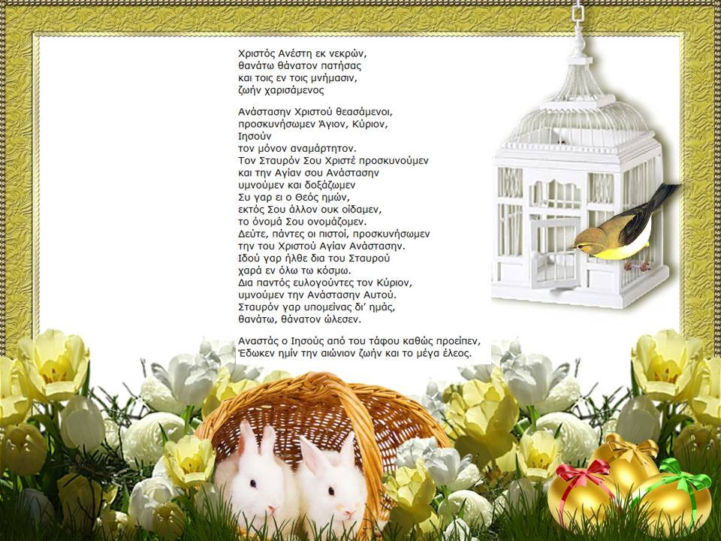
ΕΡΩΤΗΣΕΙΣ ΓΙΑ ΕΠΕΞΕΡΓΑΣΙΑ ΚΑΙ ΑΠΑΝΤΗΣΗ:
Τάξη Β΄
- Ποια πρωτοχριστιανικά σύμβολα γνωρίζετε; Σελίδα 15 του βιβλίου σας
- Αχειροποίητες εικόνες σελ. 16 του βιβλίου.
- Εικόνες της Παναγίας που έφτιαξε ο άγιος Λουκάς ο ευαγγελιστής σελ.16
- Να φτιάξετε ένα σχεδιάγραμμα για τα ιστορικά γεγονότα της Εικονοναχίας(Χρόνοςέναρξης,λήξη,τρόπος λήξης ,αφορμή,απόφαση συνόδου κλπ)
- Χαρακτηριστικά Μακεδονικής ,Κρητικής σχολής
- Η διαφορά του Χριστού ως διδασκάλου από τους δασκάλους της εποχής του. Σελ 40
- Τι σημαίνει «Μακάριοι οι πτωχοί τω πνεύματι»
- Ποιος είναι ο σωστότερος τρόπος προσευχής σελ.42
- Κατάκριση: Γράψτε μια φράση από το αντίστοιχο κείμενο της σελ.43 ,που να απεικονίζει την ουσία του ζητήματος αυτού.
- Γιατί ο Ιησούς μιλούσε με παραβολές; Σελ 44
- Πως χαρακτηρίζουμε τα θαύματα και γιατί σελ.47
- Σύμφωνα με την παραβολή της Κρίσης ,ποιος τοποθετεί τον καθένα από μας στον παράδεισο ή την κόλαση; Σελ.50

Συνέχεια ασκήσεων παρακάτω

13.Να αντιστοιχίσετε τις παρακάτω λέξεις με πολλή προοχή:

1.Ιω.Δαμασκηνός α. Ο Χριστός Παντοκράτορας
2.Αναστήλωση Εικόνων β. Διάκριση,Ταπεινοφροσύνη
3.Τρούλος γ. Επικοινωνία με το Θεό
4.Κόγχη Ιερού δ. Η Παναγία
5.Στα δεξιά της Ωραίας Πύλης (Τέμπλο) ε.Πρόσκαιρα και εφήμερα
6.Στα αριστερά της Ωραίας Πύλης (Τέμπλο) στ. Μετάνοια και συγχώρεση
7.Δίπλα στην εικόνα του Χριστού (Τέμπλο) ζ. Φτιαχτές Ιστορίες με βαθύτερη πνευματική σημασία
8.Δίπλα στην εικόνα της Παναγίας (Τέμπλο) η.Δωδεκάορτο και 12 απόστολοι
9.Πάνω από την Ωραία Πύλη (Τέμπλο) θ.Ο Ιω.Πρόδρομος
10.Αληθινή ελεημοσύνη ι.Αιώνια και άφθαρτα
11.Προσευχή ια.Πνευματική ή σωματική
12. Παραβολές ιβ.Εικονομαχία
13.Παραβολή Σπλαχνικού Πατέρα ιγ.Κυριακή της Ορθοδοξίας
14.Πλούτη και υλικά αγαθά ιδ. Η Πλατυτέρα ( Παναγία με τον Ιησού στην αγκαλιά της)
15.Πνευματικά αγαθά ιε.Εικόνα του Χριστού που κρατάει το Ευαγγέλιο
16.Τύφλωση ιστ. Η εικόνα του αγίου στο όνομα του οποίου τιμάται η
Εκκλησία.
Σημείωση: Τον επόμενο καιρό θα αναρτηθεί και νέο επαναληπτικό υλικό!!

Καλή μελέτη
Δημήτριος Σιώρης

